Гласная буква А, а. Звук [А] обозначается красным цветом.
- Заштрихуй буквы А – карандашом красного цвета.
Найди и обведи все буквы А карандашом красного цвета.
- Обведи картинки в названии которых есть звук [А] красным карандашом.
- Зачеркни карандашом красного цвета все буквы А.
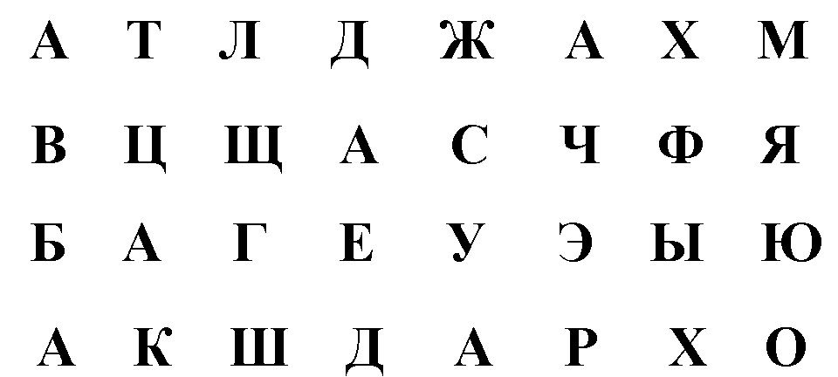
- Определи колличество слогов и ударный слог в словах со звуком [А].

- Определи, где находится звук [А] в словах. Раскрась квадрат в схеме соответствующим цветом.

- Составь предложения используя слова со звуком [А].
